ANEXOS COMPLEMENTARIOS
Informe de Prácticas Pre-Profesionales
Sistema web "Tu Opinión Cuenta" – GPAD UPT

César Fabián Chávez Linares
Escuela Profesional de Ingeniería de Sistemas
Universidad Privada de Tacna – 2026

El presente documento reúne las evidencias correspondientes a los Anexos 4, 5 y 7 declarados en el informe principal de prácticas pre-profesionales. Los Anexos 1, 2, 3 y 6 se adjuntan por separado por corresponder a documentación física (constancia, fichas de evaluación, tablero Scrum) o a productos generados por el propio sistema (informe DOCX de una ejecución completa).

ANEXO 4. Capturas de pantalla del sistema
Las capturas fueron obtenidas del sistema desplegado en la versión 2.5.4.2, consumiendo el ciclo de datos publicado en la Vista Pública para preservar la confidencialidad de los datos administrativos. Todas las imágenes se generaron directamente desde una sesión activa de la aplicación web.
Figura 4.1. Pantalla principal — Vista Pública (Reporte General de la Universidad)
Se observa la cabecera institucional, el selector de ciclo académico (2026-I), los indicadores KPI de Total de Estudiantes, Estudiantes Encuestados con su porcentaje y Nota Promedio General, así como el acceso diferenciado a la Vista Pública y al Acceso Administrativo.
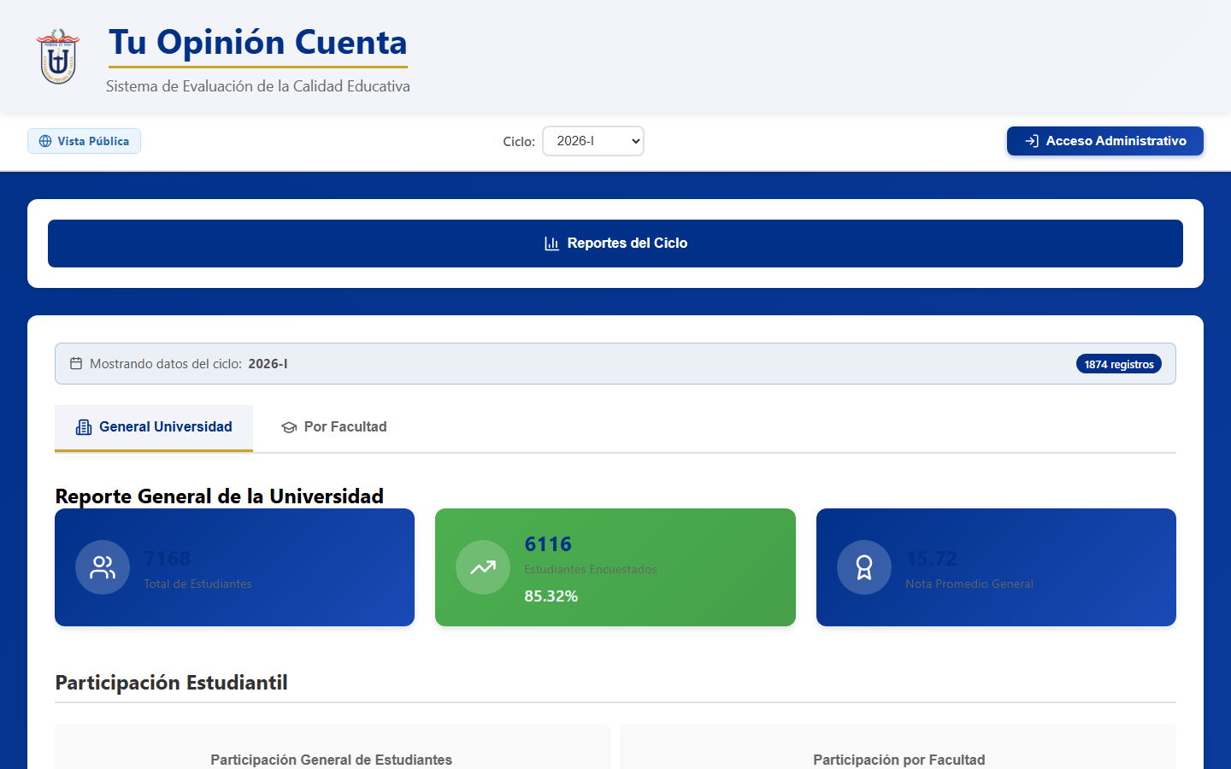
Figura 4.1 — Landing / Vista Pública. Fuente: sistema desplegado (v2.5.4.2).
Figura 4.2. Reporte General de la Universidad (vista completa)
Vista completa del Reporte General de la Universidad. Se aprecian los indicadores KPI, los gráficos de participación estudiantil (general y por facultad), la tabla resumen por facultad, el bloque de Evaluación Académica con la nota promedio general y los promedios por aspectos académicos (AE-01 a AE-04).
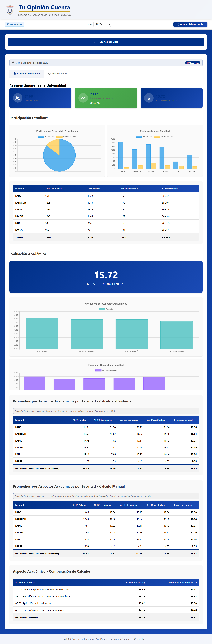
Figura 4.2 — Reporte General de la Universidad. Fuente: sistema desplegado.

Figura 4.3. Reporte por Facultad (FACEM) — vista completa
Vista del reporte filtrado por la Facultad de Ciencias Empresariales (FACEM), con KPIs específicos, gráfico de participación en pastel, nota promedio de la facultad, promedios por aspectos académicos, promedios por carrera profesional y la tabla de detalle por aspecto y por carrera.
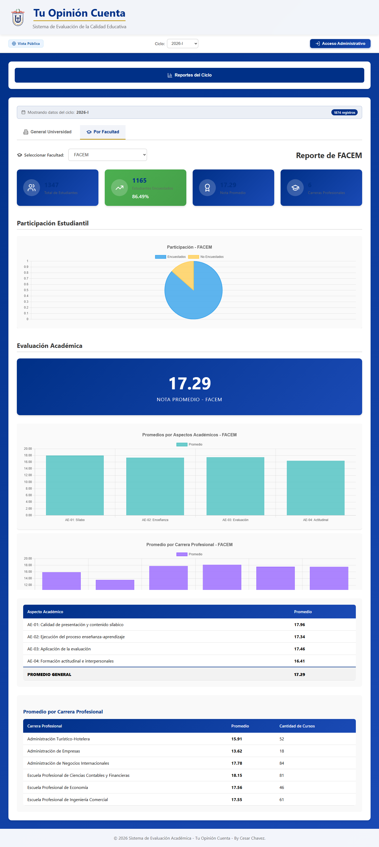
Figura 4.3 — Reporte por Facultad (FACEM). Fuente: sistema desplegado.

Figura 4.4. Modal de Acceso Administrativo (autenticación con Supabase)
Modal de autenticación institucional. El sistema utiliza Supabase Auth con Row Level Security: cada usuario solamente puede ver, modificar y eliminar los datos vinculados a su propio identificador de usuario y ciclo académico.
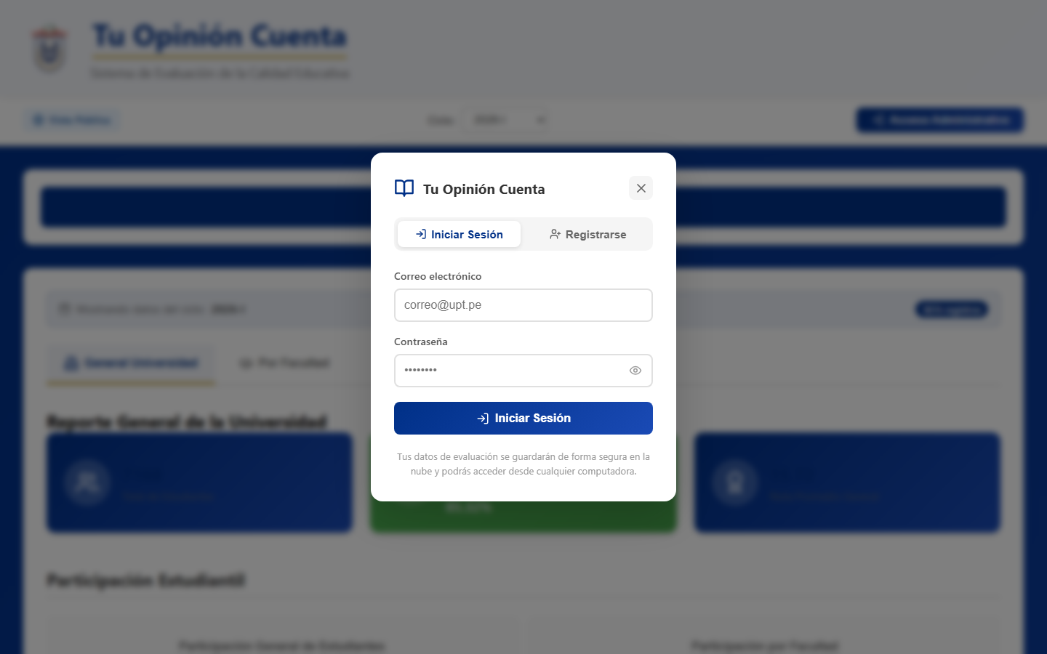
Figura 4.4 — Modal de Acceso Administrativo. Fuente: sistema desplegado.

Notas.
• Las capturas correspondientes al panel administrativo autenticado (Ingreso de datos, Panel FAEDCOH y Recomendaciones IA) se adjuntan en el expediente físico impreso, en atención a que exponen información identificable de docentes y estudiantes protegida por la política institucional de confidencialidad.

ANEXO 5. Esquema de la base de datos
El sistema utiliza PostgreSQL a través de la plataforma Supabase. El esquema se compone de tres tablas con Row Level Security (RLS) activa y políticas explícitas para cada operación (SELECT, INSERT, UPDATE, DELETE). El script es idempotente y puede ejecutarse repetidas veces sin provocar errores.
5.1 Modelo lógico
Tabla | Propósito | Clave / restricción principal
evaluaciones_data | Almacena las encuestas de evaluación docente por usuario y ciclo académico. El campo datos es JSONB y contiene el arreglo de EvaluacionData. | UNIQUE(user_id, ciclo)
matriculados_por_ciclo | Padrón de matriculados por facultad y carrera profesional para cada ciclo, utilizado para calcular la participación real. | UNIQUE(user_id, ciclo, facultad, carrera)
public_reports | Reportes publicados para consulta anónima. El público puede leer sin autenticación; solo administradores pueden escribir. | PRIMARY KEY(ciclo)
5.2 Diagrama de relaciones
auth.users (Supabase) ─┬─< evaluaciones_data
└─< matriculados_por_ciclo
public_reports (sin FK — publicación institucional por ciclo)
5.3 Script SQL de creación (supabase_setup.sql)
El siguiente script se ejecuta en Supabase → SQL Editor → New Query. Es la única fuente de verdad del esquema y forma parte del repositorio del proyecto en la ruta bd/supabase_setup.sql.
-- ============================================================
-- EJECUTAR ESTE SQL EN: Supabase > SQL Editor > New Query
-- Es idempotente: se puede ejecutar varias veces sin error.
-- ============================================================
-- ── TABLA 1: evaluaciones ────────────────────────────────
CREATE TABLE IF NOT EXISTS evaluaciones_data (
id uuid DEFAULT gen_random_uuid() PRIMARY KEY,
user_id uuid REFERENCES auth.users(id) ON DELETE CASCADE NOT NULL,
ciclo text NOT NULL,
datos jsonb DEFAULT '[]' NOT NULL,
created_at timestamptz DEFAULT now(),
updated_at timestamptz DEFAULT now(),
UNIQUE(user_id, ciclo)
);
ALTER TABLE evaluaciones_data ENABLE ROW LEVEL SECURITY;
DROP POLICY IF EXISTS "ver_propios_datos" ON evaluaciones_data;
DROP POLICY IF EXISTS "insertar_propios_datos" ON evaluaciones_data;
DROP POLICY IF EXISTS "actualizar_propios_datos" ON evaluaciones_data;
DROP POLICY IF EXISTS "eliminar_propios_datos" ON evaluaciones_data;
CREATE POLICY "ver_propios_datos" ON evaluaciones_data FOR SELECT USING (auth.uid() = user_id);
CREATE POLICY "insertar_propios_datos" ON evaluaciones_data FOR INSERT WITH CHECK (auth.uid() = user_id);
CREATE POLICY "actualizar_propios_datos" ON evaluaciones_data FOR UPDATE USING (auth.uid() = user_id);
CREATE POLICY "eliminar_propios_datos" ON evaluaciones_data FOR DELETE USING (auth.uid() = user_id);
CREATE INDEX IF NOT EXISTS idx_evaluaciones_user_ciclo ON evaluaciones_data(user_id, ciclo);
-- ── TABLA 2: matriculados ─────────────────────────────────
CREATE TABLE IF NOT EXISTS matriculados_por_ciclo (
id uuid DEFAULT gen_random_uuid() PRIMARY KEY,
user_id uuid REFERENCES auth.users(id) ON DELETE CASCADE NOT NULL,
ciclo text NOT NULL,
facultad text NOT NULL,
carrera text NOT NULL,
total_matriculados integer NOT NULL DEFAULT 0,
total_encuestados integer NOT NULL DEFAULT 0,
created_at timestamptz DEFAULT now(),
updated_at timestamptz DEFAULT now(),
UNIQUE(user_id, ciclo, facultad, carrera)
);
-- Migración: agregar columna si la tabla ya existía sin ella
ALTER TABLE matriculados_por_ciclo
ADD COLUMN IF NOT EXISTS total_encuestados integer NOT NULL DEFAULT 0;
ALTER TABLE matriculados_por_ciclo ENABLE ROW LEVEL SECURITY;
DROP POLICY IF EXISTS "ver_matriculados" ON matriculados_por_ciclo;
DROP POLICY IF EXISTS "insertar_matriculados" ON matriculados_por_ciclo;
DROP POLICY IF EXISTS "actualizar_matriculados" ON matriculados_por_ciclo;
DROP POLICY IF EXISTS "eliminar_matriculados" ON matriculados_por_ciclo;
CREATE POLICY "ver_matriculados" ON matriculados_por_ciclo FOR SELECT USING (auth.uid() = user_id);
CREATE POLICY "insertar_matriculados" ON matriculados_por_ciclo FOR INSERT WITH CHECK (auth.uid() = user_id);
CREATE POLICY "actualizar_matriculados" ON matriculados_por_ciclo FOR UPDATE USING (auth.uid() = user_id);
CREATE POLICY "eliminar_matriculados" ON matriculados_por_ciclo FOR DELETE USING (auth.uid() = user_id);
CREATE INDEX IF NOT EXISTS idx_matriculados_user_ciclo ON matriculados_por_ciclo(user_id, ciclo);
-- ── TABLA 3: reportes públicos ────────────────────────────
-- El público lee sin autenticar; solo admins escriben.
CREATE TABLE IF NOT EXISTS public_reports (
ciclo text PRIMARY KEY,
datos jsonb NOT NULL DEFAULT '[]',
matriculados jsonb NOT NULL DEFAULT '[]',
published_at timestamptz NOT NULL DEFAULT now()
);
ALTER TABLE public_reports ENABLE ROW LEVEL SECURITY;
DROP POLICY IF EXISTS "public_reports_read" ON public_reports;
DROP POLICY IF EXISTS "public_reports_write" ON public_reports;
CREATE POLICY "public_reports_read" ON public_reports FOR SELECT TO anon, authenticated USING (true);
CREATE POLICY "public_reports_write" ON public_reports FOR ALL TO authenticated USING (true) WITH CHECK (true);

ANEXO 7. Historial de versiones del repositorio Git
El siguiente historial es la evidencia empírica del desarrollo incremental Scrum. Se obtuvo directamente del repositorio del proyecto ejecutando el comando:
git log --pretty=format:"%h|%ad|%s" --date=short --reverse
Se conservan todos los commits desde la versión 1.0 hasta la versión final 2.5.4.2. Cada línea corresponde a un incremento verificable del producto, coherente con la planificación por sprints descrita en el Capítulo II del informe principal.
7.1 Historial cronológico completo
# | Commit | Fecha | Versión / Descripción
1 | 4e2b41e | 2025-11-14 | 1.0 - Reporte por docente
2 | b9c59c0 | 2025-11-14 | 1.0.1 - Mejora para despliegue en vercel
3 | 2979814 | 2025-11-14 | 1.0.2 - Resumen docente por facultad y carrera profesional
4 | 8981f0e | 2025-11-14 | 1.0.3 - Exportación de reportes
5 | b637eee | 2025-11-14 | 1.0.3.1 - Exportación de reportes
6 | 2028123 | 2025-11-14 | 1.0.4 - Distribucion por calificación
7 | 160f4e1 | 2025-11-14 | 1.0.5 - Carga de datos en la nube
8 | fa51e65 | 2025-11-14 | 1.0.6 - TM Optimizado
9 | 59d68fa | 2025-11-14 | 1.0.7 - Mejora de reportes
10 | d6ef224 | 2025-11-18 | 1.0.8 - Mejora de reportes de docentes
11 | 2e3d7bd | 2025-11-18 | 1.0.8.1 - Fix Mejora de reportes de docentes
12 | b13e237 | 2025-11-20 | 1.0.9 - Calculo manual de los aspectos evaluados
13 | fad219d | 2026-05-22 | 1.0.10 - Login basico y conexion a la bd
14 | dac563f | 2026-05-22 | 1.0.10.1 - fix de .env
15 | 7221fa8 | 2026-05-22 | 1.0.11 - Seleccion de ciclo a importar + comparativa historica entre ciclos
16 | 83e2fa3 | 2026-05-22 | 1.1.0 - Informe Final completo con DOCX, matriculados y alertas automáticas
17 | 1a41fc4 | 2026-05-22 | 1.0.12 - Informe Final Completo
18 | b3e3b24 | 2026-05-29 | 2.1.5.0
19 | d3de1a7 | 2026-05-29 | 2.1.6.0
20 | 885db23 | 2026-05-30 | 2.1.7.0
21 | 82e990e | 2026-05-31 | 2.1.8.0
22 | b13bc55 | 2026-06-01 | 2.1.9.0
23 | b1645bb | 2026-06-01 | 2.1.10.0
24 | 4a652f8 | 2026-06-01 | 2.1.11.0
25 | 467f98b | 2026-06-01 | 2.1.12.0
26 | bf644f5 | 2026-06-01 | 2.1.13.0
27 | c101687 | 2026-06-01 | 2.1.14.0
28 | fbd444b | 2026-06-01 | 2.1.15.0
29 | 068ccd9 | 2026-06-01 | 2.1.16.0
30 | 9f45ae4 | 2026-06-01 | 2.1.17.0
31 | a2e1ec5 | 2026-06-02 | 2.1.18.0
32 | ad99c81 | 2026-06-05 | 2.1.19.0
33 | 85878f6 | 2026-06-05 | 2.1.20.0
34 | e15640c | 2026-06-05 | 2.1.21.0
35 | 9923b74 | 2026-06-05 | 2.2.0.0
36 | 545e487 | 2026-06-05 | 2.2.1.0
37 | a88a4b7 | 2026-06-09 | 2.3.0.0
38 | 5df01da | 2026-06-10 | 2.3.1.0
39 | 4672931 | 2026-06-10 | 2.3.2.0
40 | 451a55e | 2026-06-10 | 2.3.3.0
41 | 83b82d2 | 2026-06-10 | 2.3.4.0
42 | 5719af9 | 2026-06-11 | 2.3.5.0
43 | b699e80 | 2026-06-11 | 2.3.6.0
44 | 0766de8 | 2026-06-11 | 2.3.6.1
45 | a40c2ca | 2026-06-11 | 2.3.7.0
46 | 453c0ed | 2026-06-17 | 2.3.8.0
47 | a2f5310 | 2026-06-17 | 2.3.9.0
48 | c7feb96 | 2026-06-17 | 2.4.0.0
49 | 5e655c1 | 2026-06-17 | 2.4.1.0
50 | 1aafece | 2026-06-18 | 2.4.2.0
51 | d5674f2 | 2026-06-18 | 2.4.3.0
52 | 505574a | 2026-06-18 | 2.4.4.0
53 | 1ea20ba | 2026-06-18 | 2.4.5.0
54 | 989169d | 2026-06-18 | 2.4.6.0
55 | 8cfa87b | 2026-06-18 | 2.4.7.0
56 | 3278d3b | 2026-06-18 | 2.4.8.0
57 | a803f4c | 2026-06-18 | 2.4.9.0
58 | c0ec564 | 2026-06-18 | 2.4.10.0
59 | 26796a9 | 2026-06-19 | 2.5.0.0
60 | 5d3154d | 2026-06-19 | 2.5.1.0
61 | 250c804 | 2026-06-19 | 2.5.2.0
62 | 29bae61 | 2026-06-23 | 2.5.3.0
63 | 2ba41a2 | 2026-06-23 | 2.5.4.0
64 | 467df2b | 2026-06-23 | 2.5.4.1
65 | fd1f8e7 | 2026-06-23 | 2.5.4.2
7.2 Trazabilidad de sprints ↔ hitos del repositorio
Sprint | Hito del repositorio | Versión de referencia
Sprint 1 | Ingreso de datos y reportes base | v1.0.0 – v1.0.9 (nov-2025)
Sprint 2 | Persistencia en Supabase, multi-ciclo y comparativa histórica | v1.0.10 – v1.0.12 (may-2026)
Sprint 3 | Informe Final Institucional en DOCX | v1.1.0 – v2.1.5.0 (may-2026)
Sprint 4 | Alertas automáticas, matriculados y calificación centralizada | v2.1.6.0 – v2.1.21.0 (jun-2026)
Sprint 5 | Módulo de exportación FAEDCOH (PDF y Excel) | v2.2.0.0 (05-jun-2026)
Sprint 6 | Auditoría, quórum y calidad de datos | v2.2.1.0 – v2.4.10.0 (jun-2026)
Sprint 7 | Publicación pública, IA y ajustes finales | v2.5.0.0 – v2.5.4.2 (23-jun-2026)

